   

## 后台管理系统产品需求文档

**目录**

1 引言 1

1.1 目的 1

1.2 背景 1

1.3 定义 1

2 项目概述 2

2.1 产品结构图 2

2.2 产品信息结构图 3

2.3 用户 3

2.4 业务流程 5

2.5 全局说明 5

3 功能详细需求 5

3.1 登录 5

3.2 注册 7

3.3 菜单管理 8

3.4 角色管理 10

3.5 用户管理 13

3.6 数据字典管理 15

3.7 个人信息管理 16

3.8 班课管理 17

4 非功能需求 19

4.1性能需求 19

4.2属性 20

4.3输入输出要求 21

### 1 引言

#### 1.1 目的

到云是一款免费课堂互动教学 App。它基于移动互联环境，实现老师与学生之间的即时互动、资源推送和作业任务布置，完善的激励与评价体系激发学生在移动设备上的自主学习兴趣，完整的学习行为记录实现对学生学习的过程性考核，更能为老师提供高质量的教学研究大数据，并实现个性化教学和助教功能。

#### 1.2 背景

在当前的时代背景之下，我们传统的一些教学模式、方式方法存在着某些问题和痛点！随着新的技术的出现，使其解决成为可能，主要体现在以下几个方面：

首先，在传统课堂下，老师们的教研教学过程都是基于自身经验的，有一些老师，一个备课本可以用好几年，所以传统课堂是完全基于经验的教学预设。在移动互联网模式下，学生和老师可以实现随时随地沟通，再结合我们大数据技术的分析及应用，使得基于数据的精准教学成为了可能，真正意义上实现先学后教、以学定教！

其次，传统的交互，大部分是教师点名、学生上黑板的模式，老师走下讲台进行分组讨论，这些方式以教师为中心强调知识的传授，缺少立体化的互动。而现在通过移动终端等智能设备和互联网的应用，就可以实现全方位、立体式的交互，实现师生交互、生生交互！真正实现课前、课中、课后、课内、课外、线上、线下的全场景立体交互。同时，交互的内容也会发生一些改变，除了传统的一些内容外增加了微课、富媒体，同时也跨越了时间和地点。

最后，是评测方式的改变。评测方式大家都知道以前去评价一个学生的好坏，就是以分数为唯一的评价标准，我们说这种评级是一种以偏概全的，而且评价的信息比较滞后，同时仅仅是在认知层面的评价，是一种结果性的评价。如今，互联网通过大数据分析及应用等技术手段，记录教育教学过程，把你的行为数据采集下来，实现全过程的动态评价。这种评价就是从结果性评价转为过程性评价，体现我们的综合素质评价。

#### 1.3 定义

API:应用程序接口（Application Programming Interface），是一些预先定义的函数，或指软件系统不同组成部分衔接的约定。

app:应用程序，Application的缩写，一般指手机软件。

MTBF:即平均故障间隔时间，英文全称是“Mean Time Between Failure”。是衡量一个产品（尤其是电器产品）的可靠性指标。

Web:即全球广域网（World Wide Web），也称为万维网，它是一种基于超文本和HTTP的、全球性的、动态交互的、跨平台的分布式图形信息系统。

Tomcat：是Java领域最著名的开源web容器，简单，易用，稳定性极好，在中小型系统和并发访问用户不是很多的场合下被普遍使用，是开发和调试JSP程序的首选。Tomcat不仅提供了web容器的基本功能，还支持JAAS和JNDI绑定等，而且其完全是纯Java实现，与平台无关。

MySQL：是一个开放源码的小型关联式数据库管理系统，开发者为瑞典MySQLAB公司。目前MySQL 被广泛地应用在Internet上的中小型网站中。由于其体积小、速度快、总体拥有成本低，尤其是开放源码这一特点，许多中小型网站为了降低网站总体拥有成本而选择了MySQL作为网站数据库。

### **2 项目概述**

#### 2.1 产品结构图

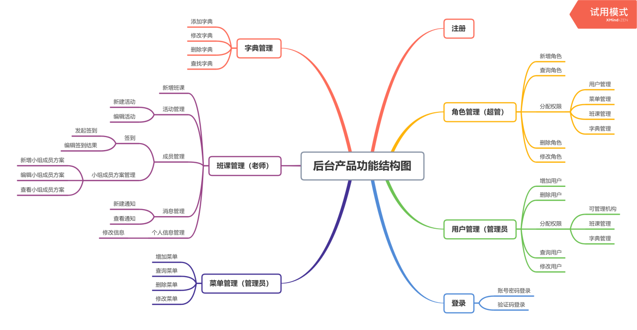

图 1 产品结构图

#### 2.2 产品信息结构图

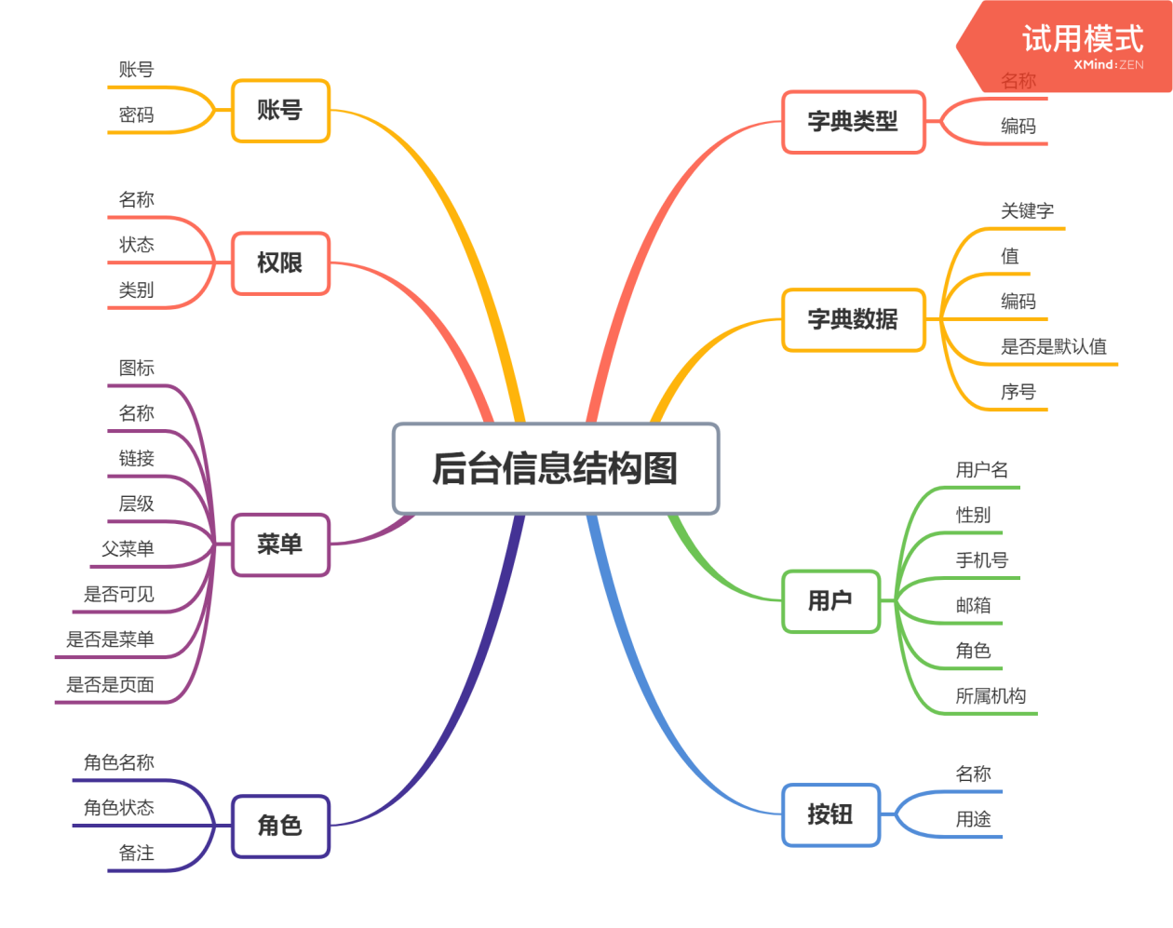

图 2 产品信息结构图

#### 2.3 用户

系统可分为三种类型的用户，包括超级管理员、管理员和教师。

**（一）超级管理员**

该系统后台默认存在一个超级管理员，该超级管理员是本系统的开发者所拥有。超级管理员拥有最高的权限，能使用本系统的所有功能 。只有超级管理员才可以对角色进行管理，为用户分配管理员角色或教师角色。超级管理员可以手动增加管理员和教师。

**（二）一般管理员**

管理员默认只能对自己本机构的用户和用户创建的课程进行管理，若超级管理员为管理员设置了其它可管理的机构，则管理员还可以管理别的机构的用户。管理员不仅可以管理教师，并且包含了教师的所有功能。

**（三） 教师**

教师只能管理自己班课中的学生，可以对自己的学生进行删除和查找的操作。教师的一般功能有创建班课、发起签到、制定小组方案、发布任务。

表1 用户权限表

|  |  |  |  |
| --- | --- | --- | --- |
| 操作 | 教师 | 管理员 | 超级管理员 |
| 用户注册 | √ | √ | √ |
| 用户登录 | √ | √ | √ |
| 注销登录 | √ | √ | √ |
| 创建班课 | √ | √ | √ |
| 发起签到 | √ | √ | √ |
| 分配小组 | √ | √ | √ |
| 发布任务/作业 | √ | √ | √ |
| 删除学生 | √ | √ | √ |
| 查找信息 | √ | √ | √ |
| 删除教师 |  | √ | √ |
| 新增教师 |  | √ | √ |
| 编辑教师信息 |  | √ | √ |
| 查找教师 |  | √ | √ |
| 为用户分配角色 |  |  | √ |
| 新增角色 |  |  | √ |
| 编辑角色 |  |  | √ |
| 删除角色 |  |  | √ |

#### 2.4 业务流程

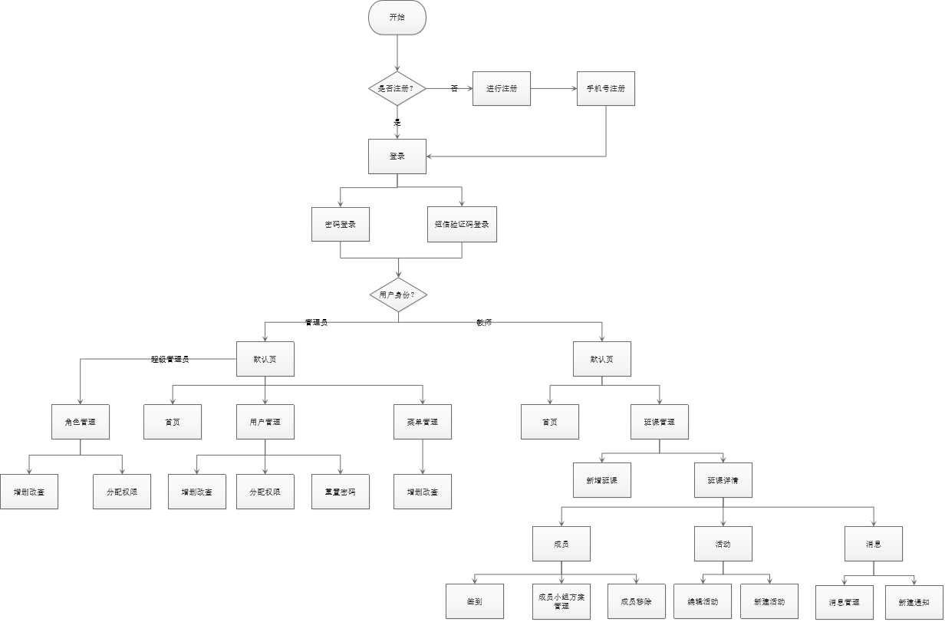

图 3 业务流程图

#### 2.5 全局说明

数据加载的时候经常出现几种状态，为了给用户一些良好的体验，就必须有相对应的提示：

1. 页面加载/下拉刷新/提交中：下拉加载；
2. 加载/刷新/提交成功：成功提示；

(3) 加载/刷新/提交失败：失败原因短提示，系统提示后淡出。

### **3 功能详细需求**

#### 3.1 登录

**用户场景：**系统第一次运行时，用户进入登录页面，用户填写有效的手机号码，通过密码或者获取验证码的方式登录，登录成功后进入应用程序首页。用户登录成功后，就能够使用应用程序的所有功能。5天之内再使用软件都不需要再次登录，用户直接进入程序首页。如果之前用户没有登录过，或者登录时间已经过期，则运行该程序时，进入登录页面。

**优先级：**无

**业务流程：**无

**输入/前置条件：**用户已完成注册，用户未登录或者登录时间已过期。

**界面原型：**

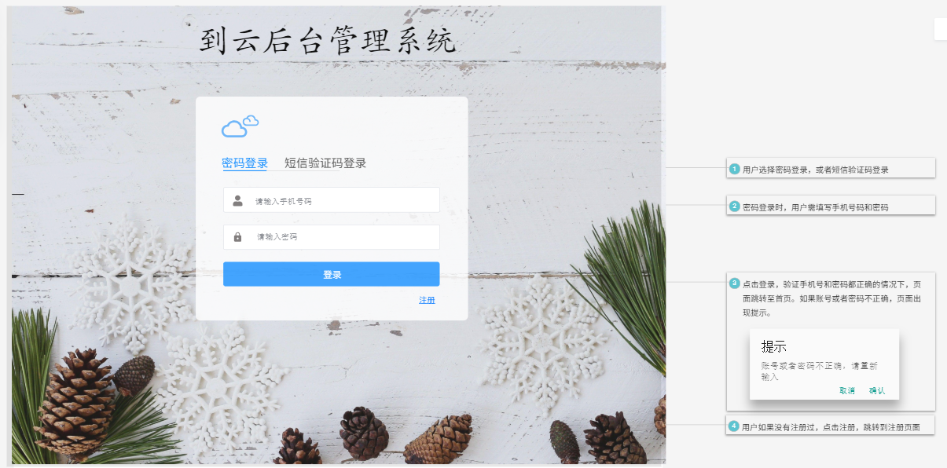

图 4 登录页面

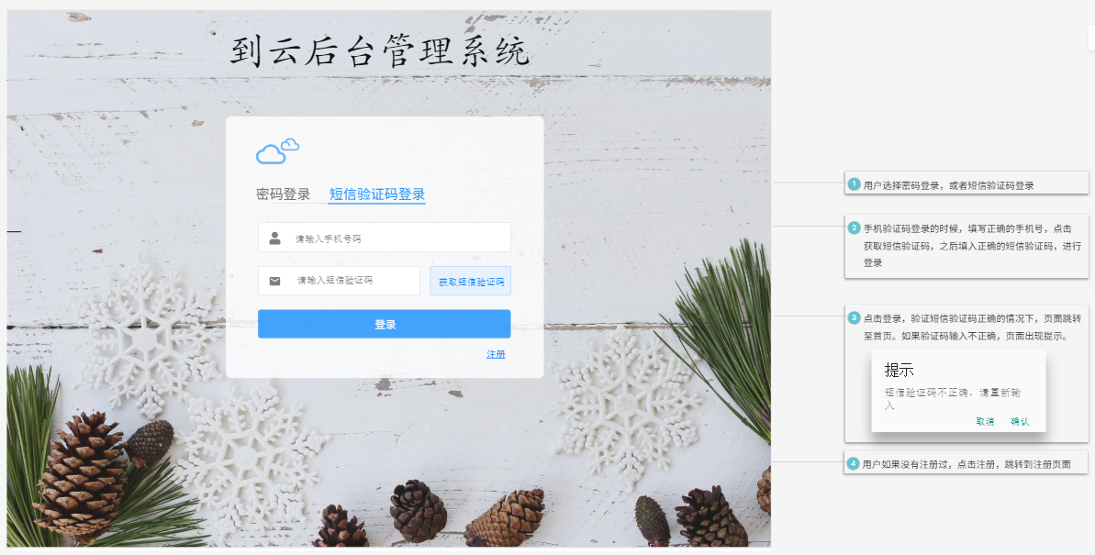

图 5 登录页面

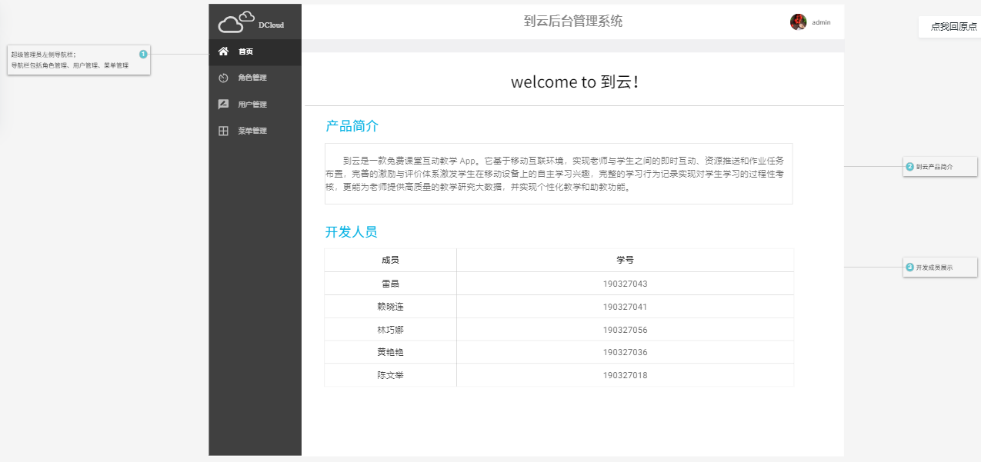

图 6 系统首页

**交互**：如果用户之前登录过，账户输入框中默认显示用户之前登录时用过的账号。

**字段：**

|  |  |  |
| --- | --- | --- |
| 字段 | 说明 | 数据来源 |
| 账号 | 必填，手机号码 | 用户输入 |
| 密码 | 必填 | 用户输入 |

**输出/后置条件：**登录成功后，保存用户的登录状态和当前的登录时间，页面跳转到应用程序首页。

**版本**：无**。**

#### 3.2 注册

**用户场景：**用户注册之后才能有权限使用该系统的功能。用户在登录页点击“注册”按钮进入注册页。用户填写手机号码，然后点击“获取验证码”，稍候片刻，会有一条短信发送到你的手机上，输入验证码之后，点击“注册”按钮，然后为自己的账号设置一个密码。

**优先级：**无。

**业务流程：**用户先填写手机号，手机号验证有效之后，点击获取验证码，用户填入有效验证码，接下来用户为自己的账号设置一个密码，密码填写后会让用户重复输入密码，两次密码都验证成功后，用户注册成功，进到首页。

**输入/前置条件：**无。

**界面原型：**

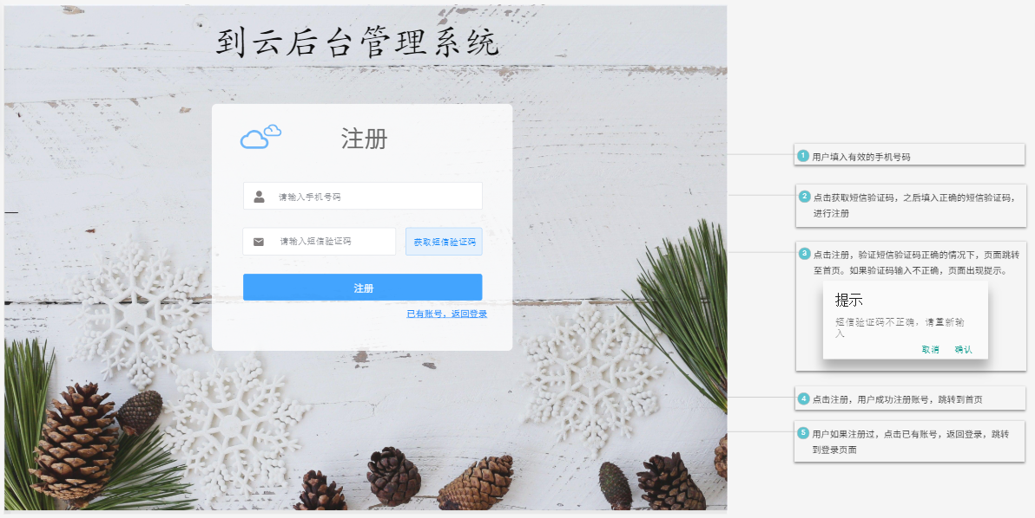

图 7 注册界面

**字段：**

|  |  |  |
| --- | --- | --- |
| 字段 | 说明 | 数据来源 |
| 账号 | 必填，手机号码，且手机号码验证是有效的且未注册过。 | 用户输入 |
| 短信验证码 | 必填，用户填写手机号码后获取 | 用户输入 |
| 登录密码 | 必填，长度为6-16位，必须至少包含英文、字符、数字中两种。 | 用户输入 |
| 确认密码 | 必填，必须与登录密码一致。 | 用户输入 |

**输出/后置条件：** 注册成功后，数据保存到数据库中，页面跳转到首页。

**版本：**无

#### 3.3 菜单管理

**用户场景：**管理员用户登录后进行菜单管理

**优先级**：无。

**业务流程：**管理员进行菜单管理，点击“新增”按钮，进行新增菜单功能，填写各类信息后，即可选择保存按钮来新增菜单。可以通过选中多个菜单，进行批量删除菜单操作，输入菜单名称或者状态，可进行菜单的模糊查询，可对查询结果重置。

**输入/前置条件：**用户身份为管理员

**界面原型：**

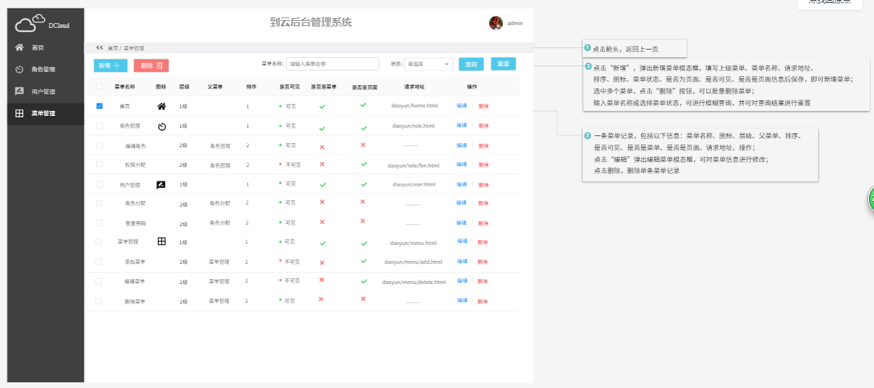

图 8 菜单管理

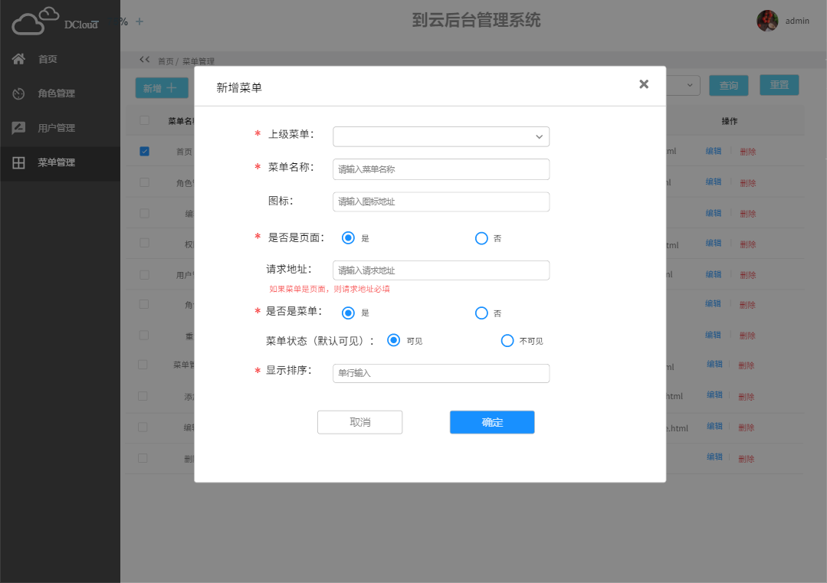

图 9 菜单管理-新增菜单

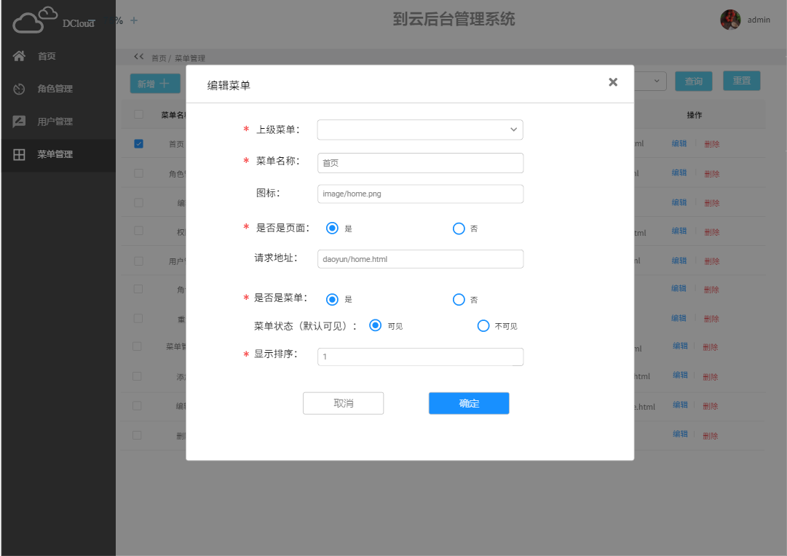

图 10 菜单管理-编辑菜单

**输出/后置条件：** 菜单调整信息

#### 3.4 角色管理

**用户场景：**超级管理员对用户进行角色管理和分配相应权限

**优先级：**最高

**业务流程：**超级管理员进行角色管理，点击“新增”按钮，进行新增角色功能，填写角色相应信息后，点击保存即可新增角色。可以进行角色的启用和禁用，编辑角色信息，删除角色。点击分配权限，可以为角色分配用户管理、菜单管理、班课管理的细分功能权限。

**输入/前置条件：**用户身份为超级管理员

**界面原型：**

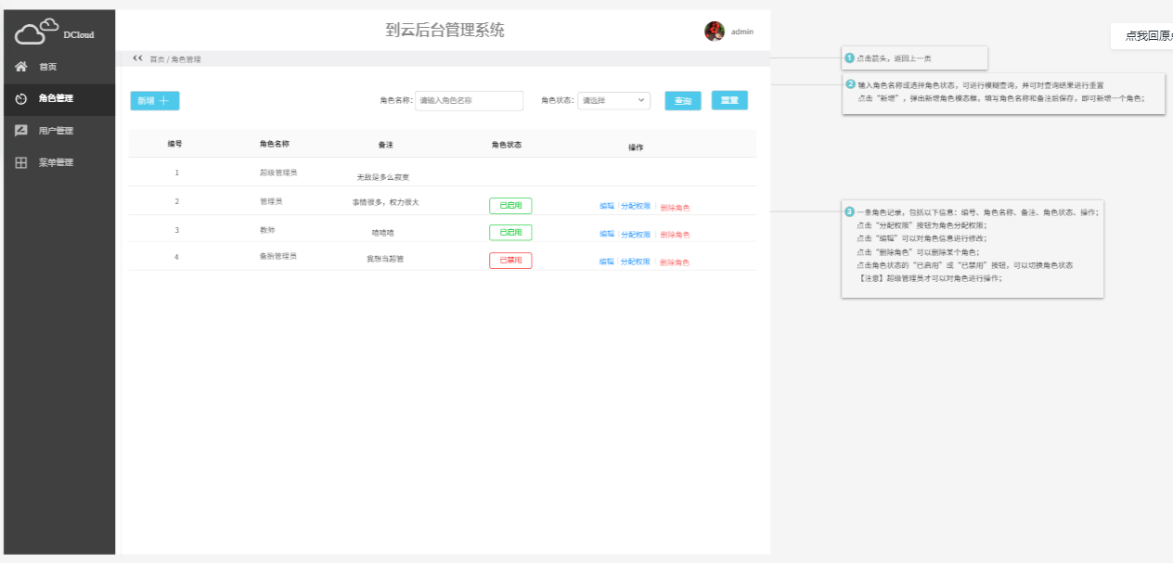

图 11 角色管理

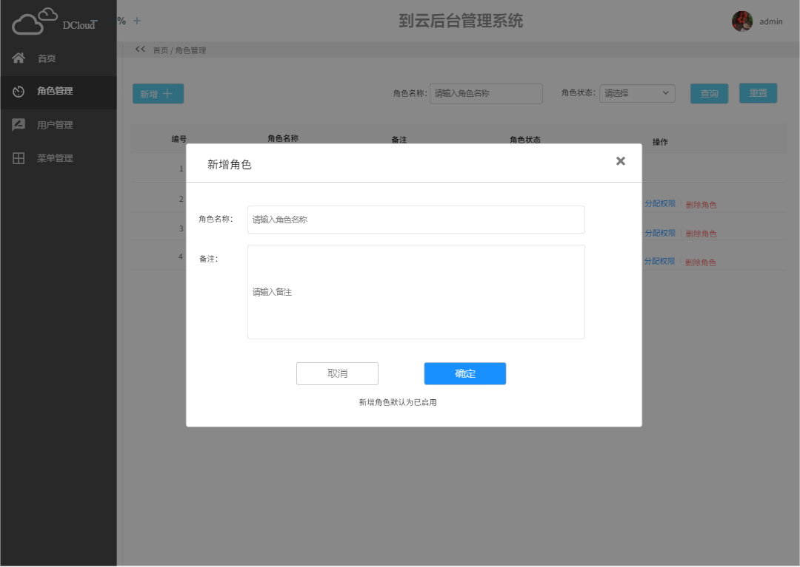

图 12 新增角色

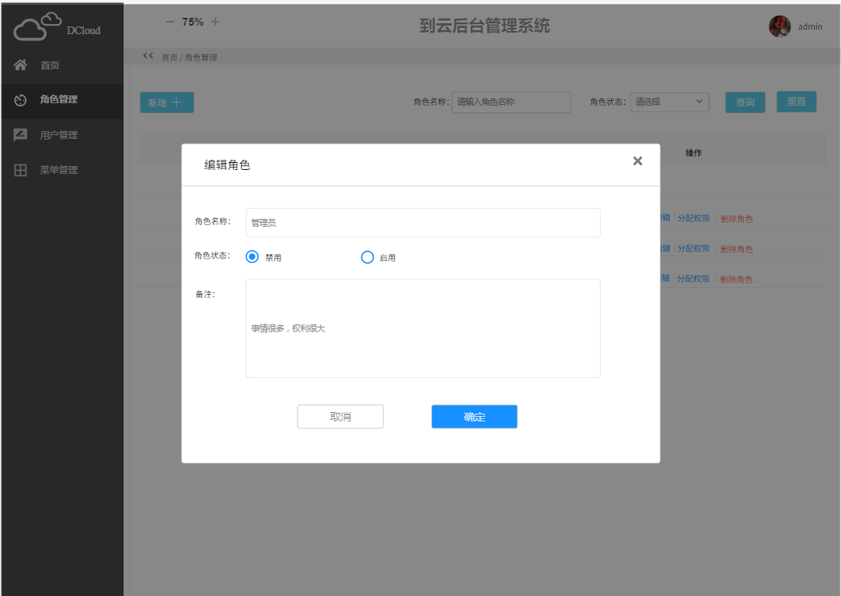

图 13 编辑角色

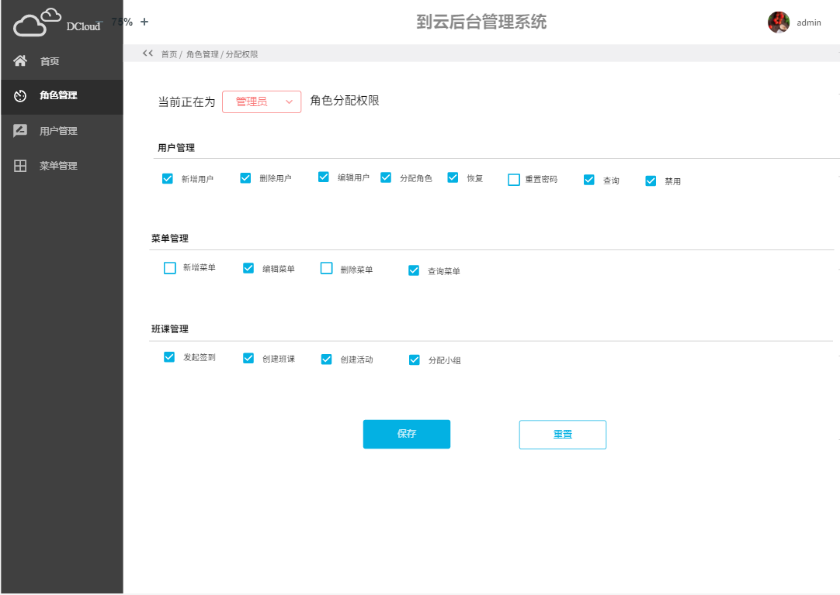

图 14 分配权限

**输出/后置条件：**角色信息调整

#### 3.5 用户管理

**用户场景：**教师对学生的信息进行管理，管理员可以对学生和教师进行管理，超级管理员可以对学生、教师以及管理员的信息进行管理

**优先级：**无。

**业务流程：**超级管理员点击用户管理，可以看到学生、教师以及管理员的用户信息，点击“新增”按钮，进行新增用户功能，为新用户分配相应角色，点击确定按钮来新增用户。管理员点击用户管理，可以看到学生和教师的用户信息。教师点击用户管理，可以看到学生的用户信息。当前用户也可以通过选中多个用户，进行批量删除操作；输入用户名称和状态，可进行菜单的模糊查询，可对查询结果重置。

**输入/前置条件：**用户已登录

**界面原型：**

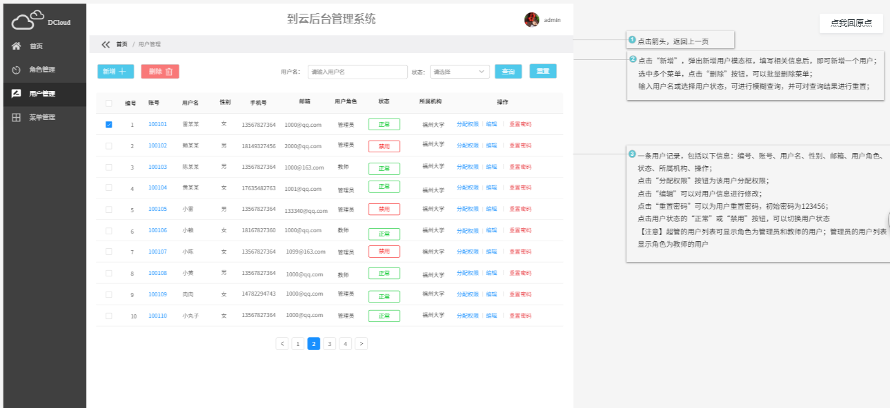

图 15 用户管理

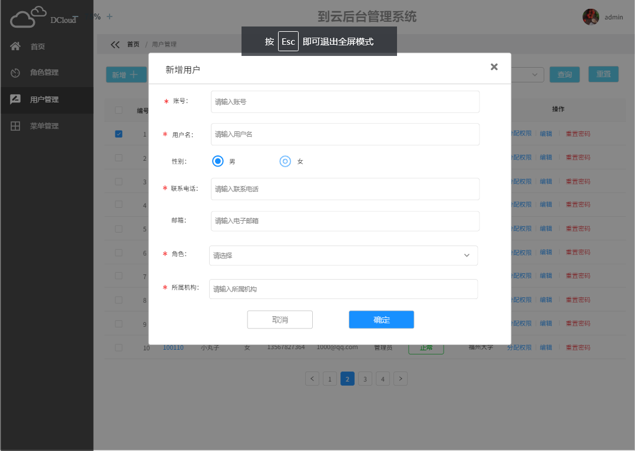

图 16 新增用户

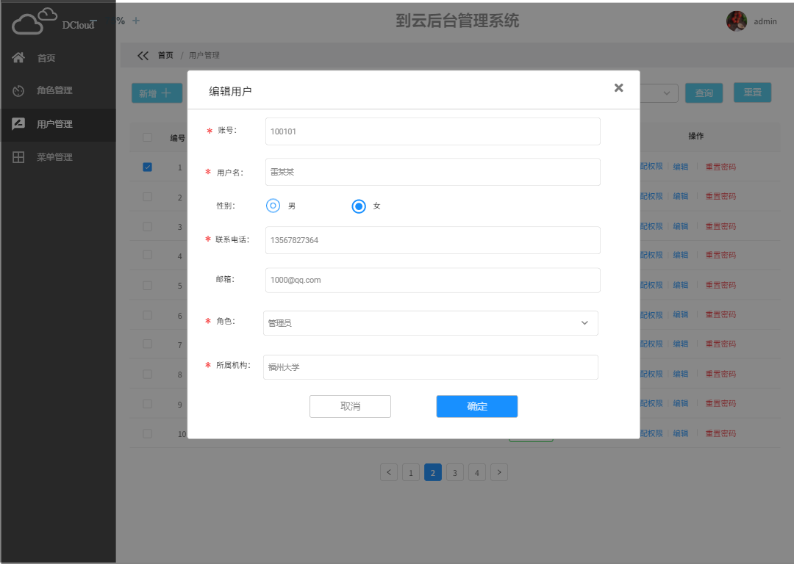

图 17 编辑用户

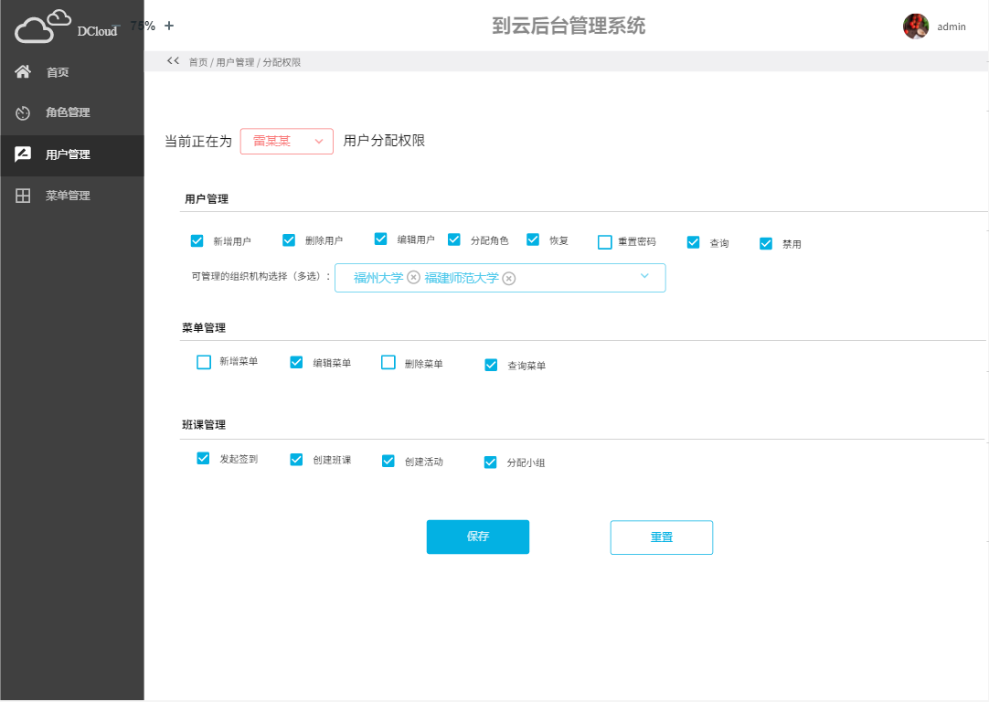

图 18 分配权限

**输出/后置条件：** 用户信息调整

#### 3.6 数据字典管理

**用户场景：**管理员对数据字典进行管理

**优先级：**无

**业务流程：**管理员点击菜单栏中的数据字典，进入数据字典管理页面，可以管理相应的数据字典，例如：对数据字典中的学历所包含的字段进行增删改查，修改完成后，点击保存，即可完成对数据字典的管理。

**输入/前置条件：**用户身份为管理员

**界面原型：**

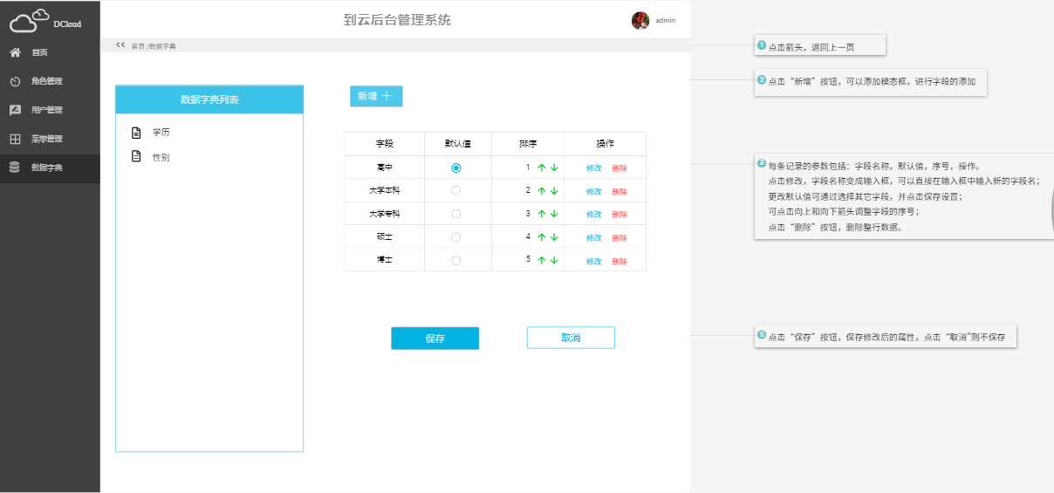

图 19 数据字典

**输出/后置条件：** 数据字典信息调整

#### 3.7 个人信息管理

**用户场景：**当前用户对自己的信息进行管理

**优先级：**无。

**业务流程：**登录过后的用户，点击自己的头像，即可进入个人信息页面，对自己的信息进行修改后，点击保存即可修改信息，也可以修改密码。

**输入/前置条件：**用户已登录

**界面原型：**

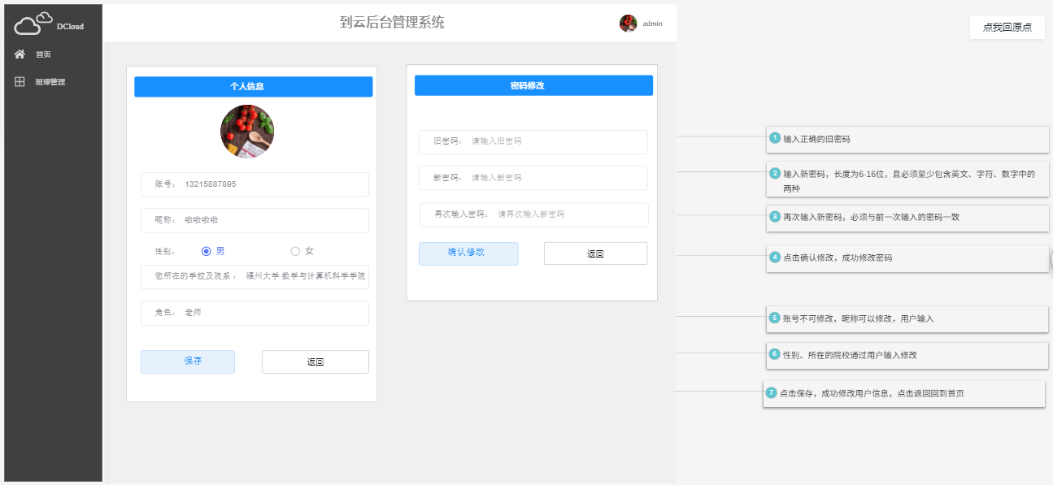

图 20 个人信息页面

**输出/后置条件：**用户个人信息已调整

#### 3.8 班课管理

**用户场景：**当前用户对自己的班课进行管理

**优先级：**无。

**业务流程：**登录过后的用户，通过左侧菜单项班课管理可以对班课进行相应的管理，报错创建班课、发布签到、发布任务、制定小组方案、查看消息。

**输入/前置条件：**用户已登录

**界面原型：**

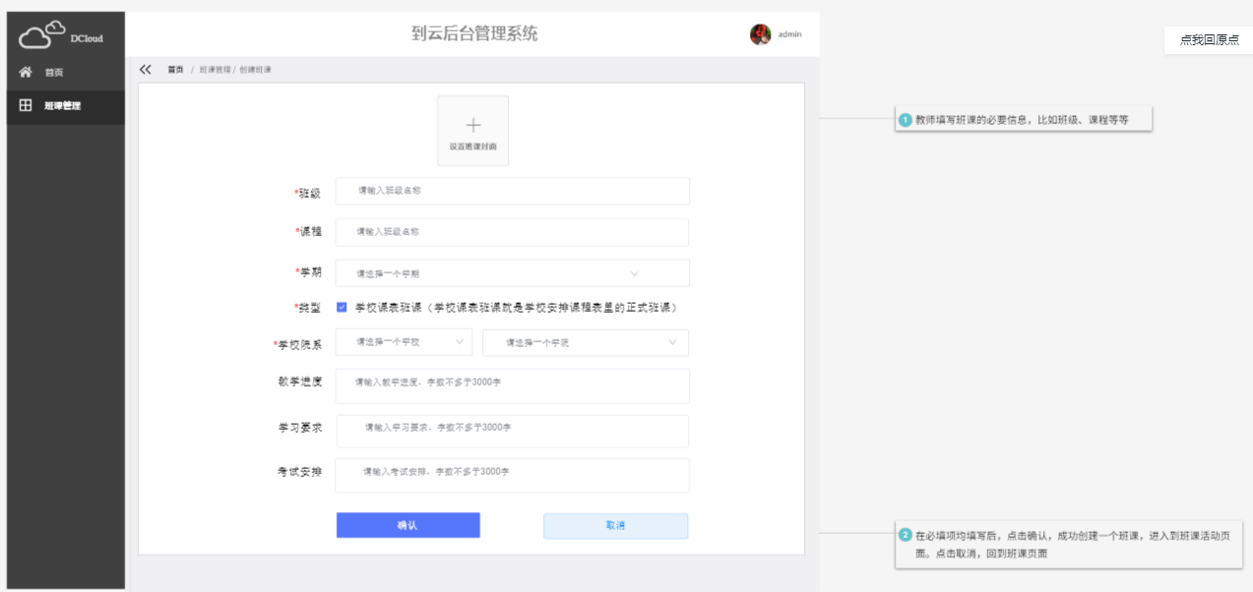

图 21 创建班课

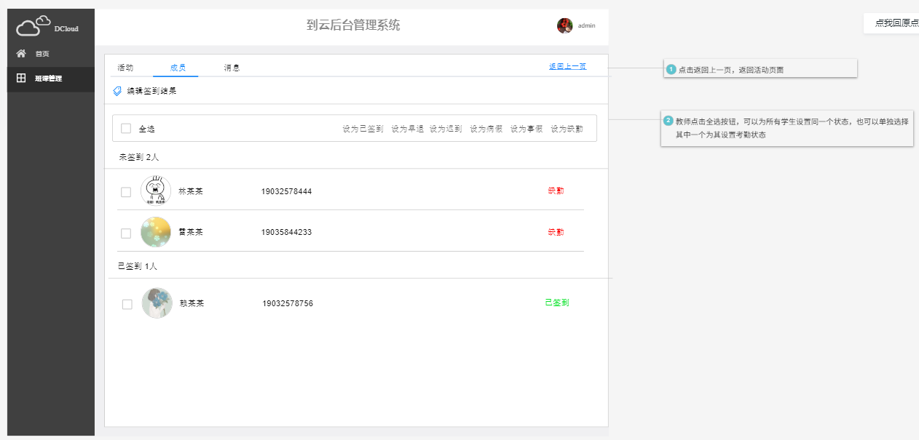

图 22 发起签到

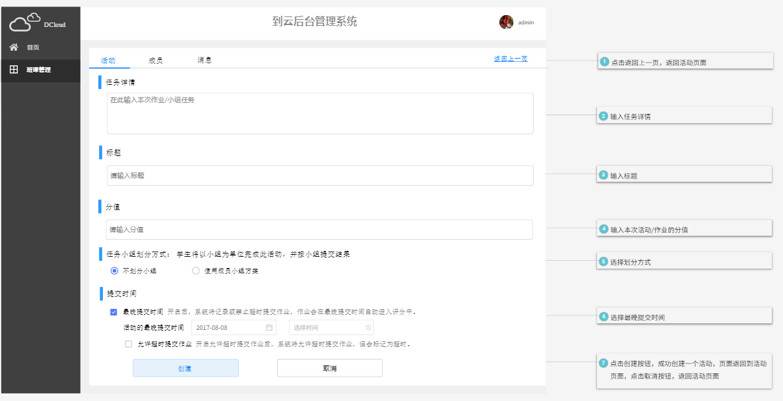

图 23 发布任务

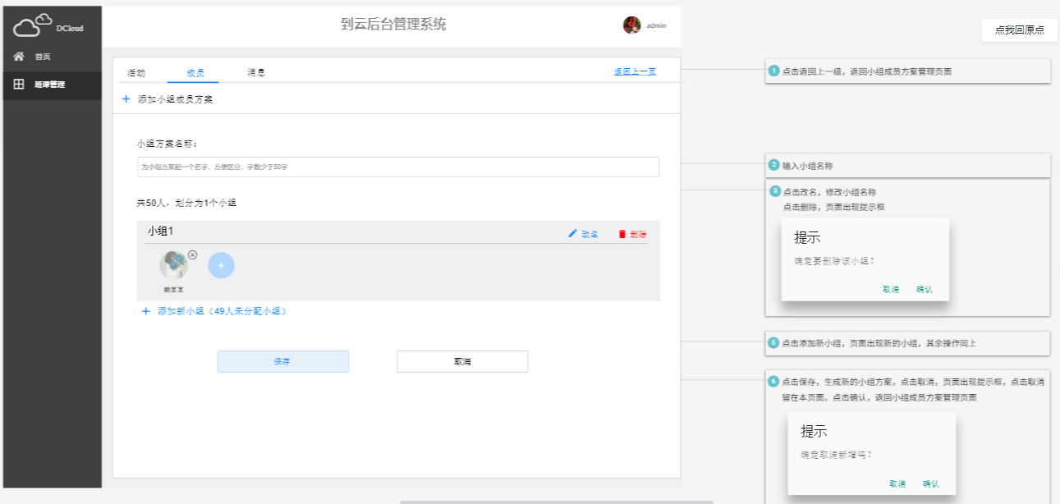

图 24 制定小组方案

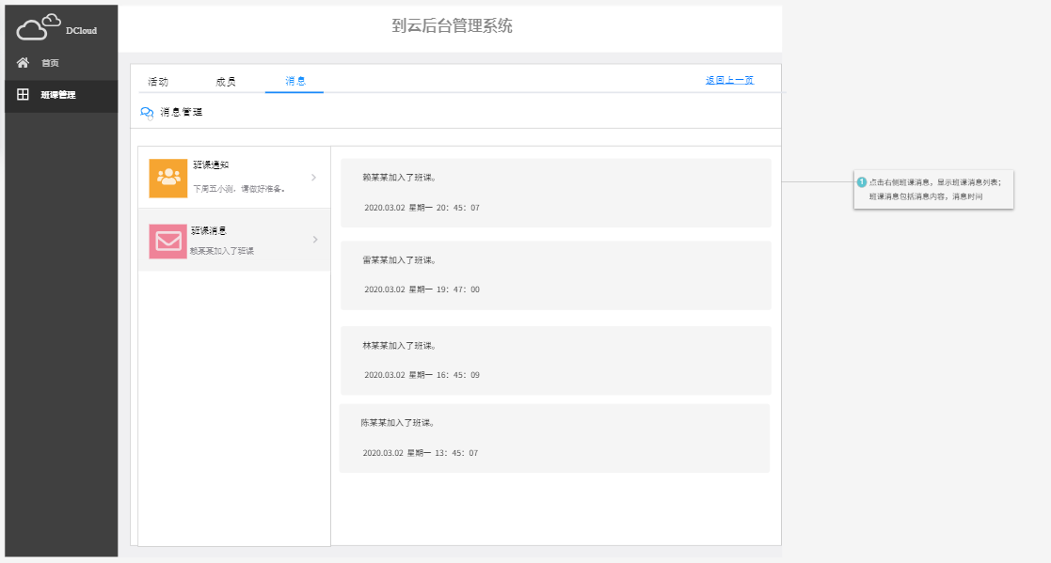

图 25 消息页面

**输出/后置条件：**班课信息已调整

#### 3.9 系统管理

**用户场景：**超管设置经验值和出勤等级。

**优先级：**无。

**业务流程：**超管设置签到经验值和活动经验值分值，设置出勤率来定出勤等级，可以对出勤等级分配进行增加编辑和删除，仅剩下一个等级时不可删除。

**输入/前置条件：**用户身份为超管

**界面原型：**

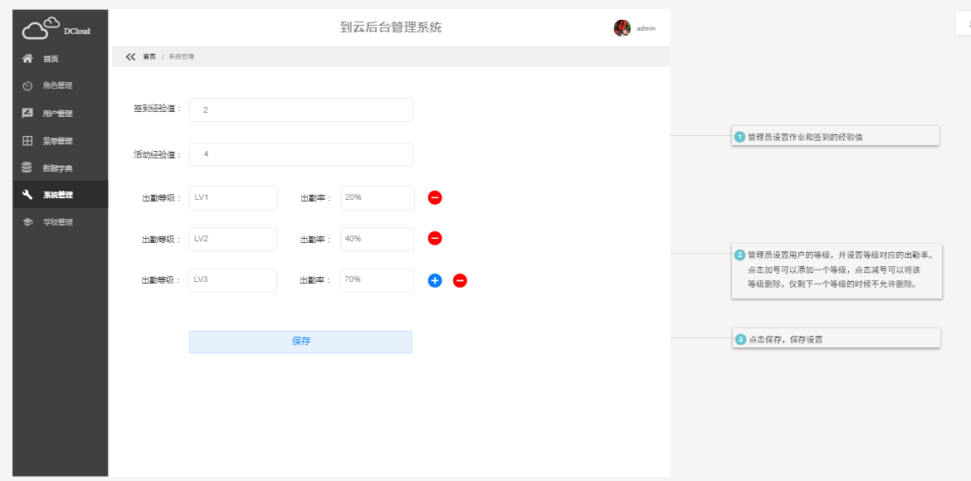

图 26 系统管理

**输出/后置条件：**经验值等级分配已调整

#### 3.10 学校管理

**用户场景：**用户对学校进行管理

**优先级：**无。

**业务流程：**登录过后的用户，通过点击学校管理，对学校进行增加删除查找操作

**输入/前置条件：**用户已登录

**界面原型：**

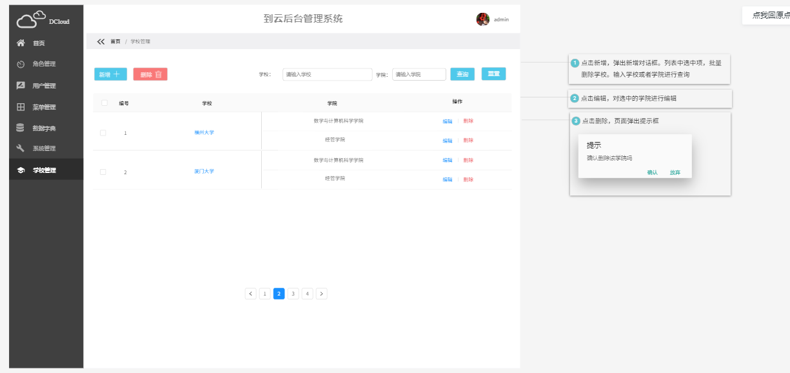

图 27 学校管理

**输出/后置条件：**学校管理已调整

### **4 非功能需求**

#### 4.1性能需求

性能需求是软件的技术性能指标，如存储容量、运行时间、安全保密等。性能需求反映了软件的特性，包括产品的易用程度，响应时间，异常处理等。这些特性被称为质量属性或质量因数。主要表现在以下几个方面：

**1.时间精度**

（1）账号密码输入位数至少8位，数字和大小写字母和特殊符号（!@#$%^&*）。输入正确的用户和密码。从数据库中检索数据，若正确进入下面的页面。

（2）用户输入关键字或者提示，提供下拉框提示，供用户选择，同时也可以让用户直接搜索，数据大小范围不超过64个字节。用户查询到信息时，每个页面输出的记录至多10个，分页显示。

（3）个人信息中的姓名，性别，联系方式数据大小范围不超过16个字节。

**2.时间特性**

API请求的平均响应时间应低于1s, WEB首页打开速度5s以下，web登陆速度15s以下。

**3.适应性**

满足教师，管理员及超级管理员使用的需求。每个角色的功能不同，要满足不同角色所需要的功能。

#### 4.2属性

##### 4.2.1安全性

(1)系统保密性：只有授权的用户才能动用和修改信息系统的信息，而且必须防止信息的非法、非授权的泄漏。

(2)系统完整性：也就是说信息必须以其原形被授权的用户所用，也只有授权的用户才能修改信息。

(3)漏洞检测和安全风险评估：识别检测对象的系统资源，分析这一资源被攻击的可能指数，了解支撑系统本身的脆弱性，评估所有存在的安全风险。

(4)可用性和抗毁性：设备备份机制、容错机制，防止在系统出现单点失败时，系统的备份机制保证系统的正常运行。

##### 4.2.2可维护性与可扩展性

基础设施不需要经常变更，应用之间较少依赖或耦合，可以对需求变更快速响应。它对扩展开放，对修改关闭。架构设计会考虑到未来功能的可扩展性，所以当系统增加新功能时，不需要对现有系统的结构和代码进行修改。

系统通过增加（或减少）自身资源规模的方式增强（或减少）处理业务的能力。如果这种增减是成比例的，就可以称之为线性伸缩性。通常是利用集群的方式增加服务器的数量，以提高系统整体业务吞吐能力。

##### 4.2.3可靠性

1.容错性——在软件出现故障或违反指定接口的情况下，软件产品维持规定的性能级别的能力。

2.易恢复性——在失效发生的情况下，软件产品重建规定的性能级别，并恢复受直接影响的数据的能力。

3.成熟性——成熟性是软件产品为避免由软件故障而导致失效的能力。

##### 4.2.5易用性

到云系统的设计和实现遵循易用性的原则，系统的前端界面布局，使用该系统的操作方式等方面都应符合当今人民的使用习惯、符合当今网站系统的设计风格与要求。

按钮名称应该易懂，用词准确，屏弃摸棱两可的字眼，要与同一界面上的其他按钮易于区分，能望文知意最好。理想的情况是用户不用查阅帮助就能知道该界面的功能并进行相关的正确操作。

#### 4.3输入输出要求

对着重于输入输出行为的系统来说，需求说明应指定所有有意义的输入、输出对及其序列。当一个系统要求记忆它的状态时，需要这个序列，使得它可以根据本次输入和以前的状态作出响应。输入输出都采用字符串类型，输入最多可以有64个字节，即有32个汉字，已经可以满足大多数查询的要求。